**北京邮电大学软件学院**

**2019-2020学年第1学期实验报告**

**课程名称： C语言程序设计课程设计**

**实验名称： 注意：这里填写每个实验的名称**

**实验一 选择结构和循环结构程序设计**

1. **条件语句**
2. **循环语句**

**实验完成人：**

**姓名：___禄禄鱼 ____学号：_______成绩：________**

**指导教师：___贾红娓_________________**

**日 期： 2022 年 月 日**

**（封面 5%）**

**一、 实验目的**

**（说明通过本实验希望达到的目的 5%）**

**希望通过本实验可以熟练掌握C语言关于条件判断以及循环语句的语法，应用，并掌握一些简单的算法，培养编程思维**

**二、 实验内容**

**本实验内容是通过编码调试并执行C语言代码以实现实验题目的需求**

**（说明本实验的内容 5%）**

**三、 实验环境**

**本实验使用了Visual Studio Code的运行环境**

**（说明本实验需要的环境 5%）**

**四、 程序代码、调试过程、运行结果**

**（每个题都要求有这个三部分；调试过程要求截图，和错误调试说明等60%）**

**条件语句：**

1. **程序代码**

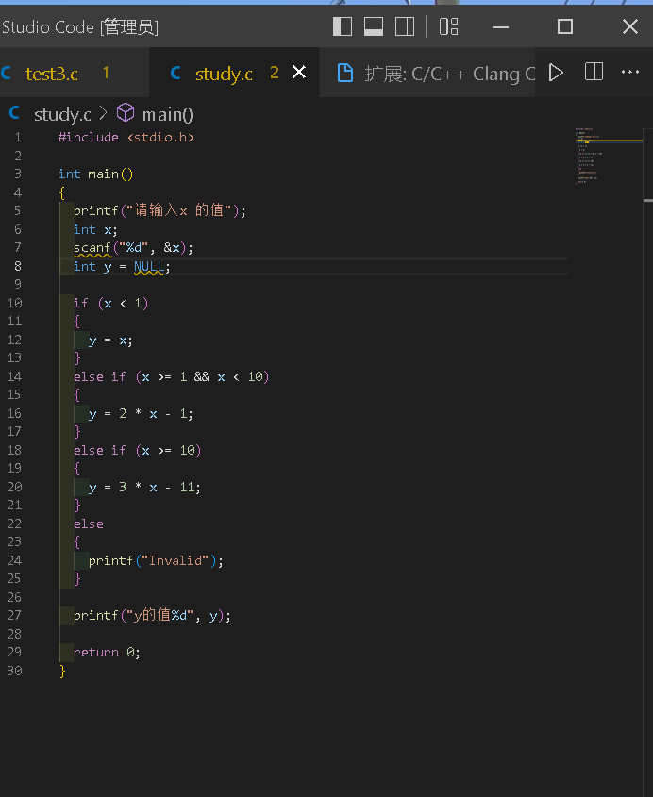

**调试过程**

**带入x = 50，x = 5**

**代码结果**

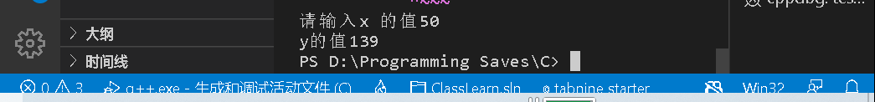

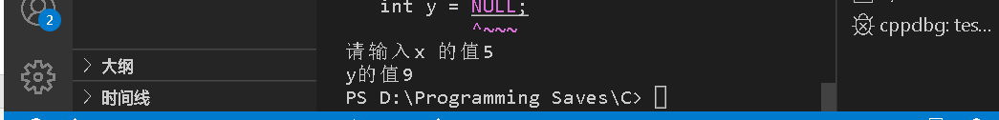

**(2)**

**程序代码**

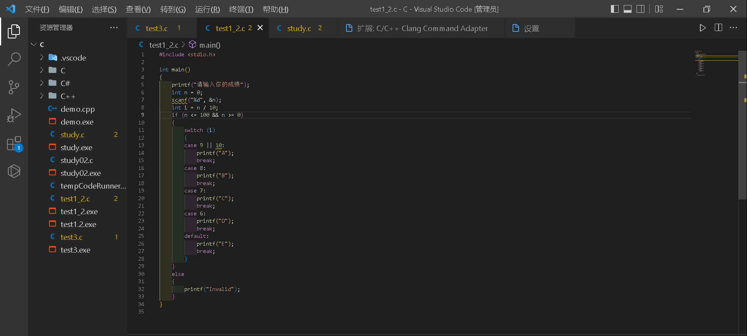

**调试过程**

**一次性运行**

**程序结果**

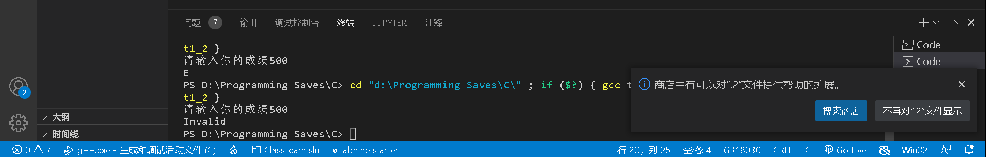



**（3）**

**程序代码:**

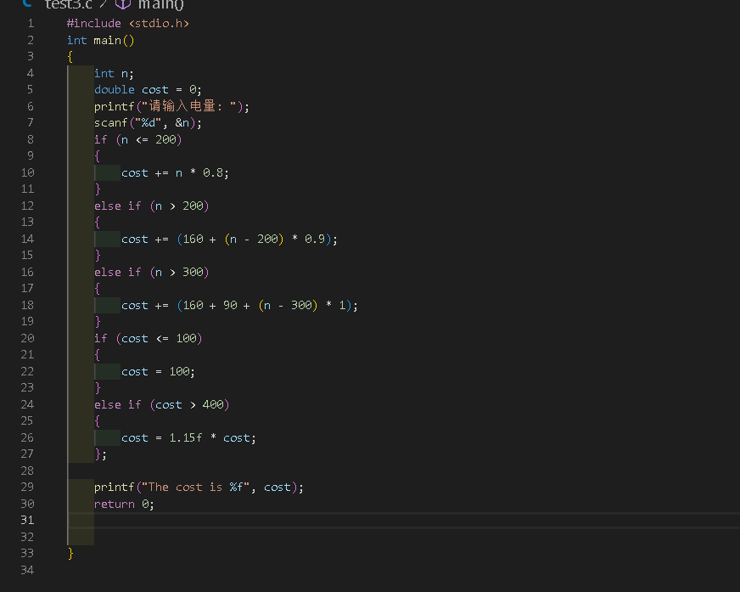

**调试过程:**

**以500度电为例，检查代码的执行过程，查看是否经历完整流程**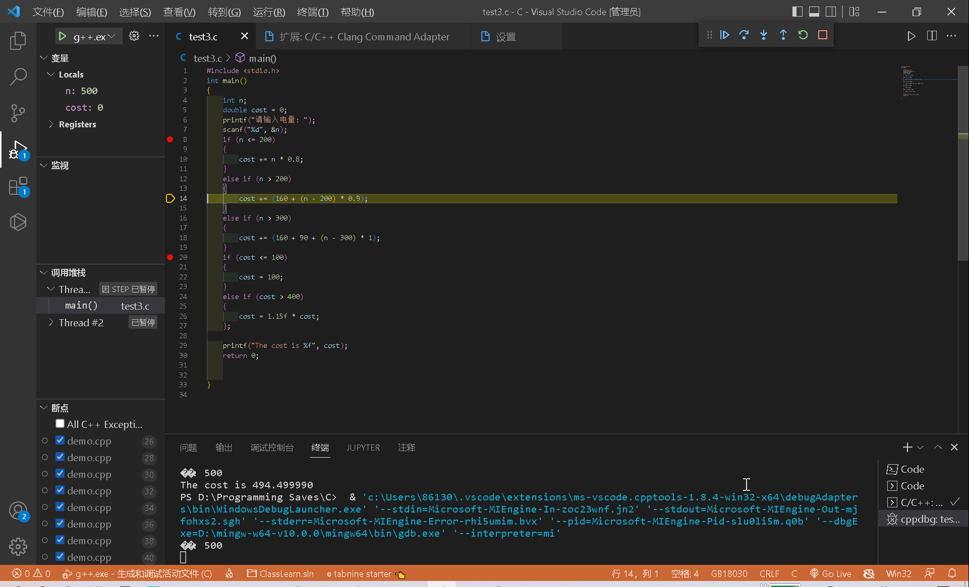

**发现程序执行到了错误的语句上，发现原来是第二个判断语句忘加上上限了，导致语句直接执行到了第二个语句上,再改一改…**

**最终结果**



**(4)**

**程序代码**

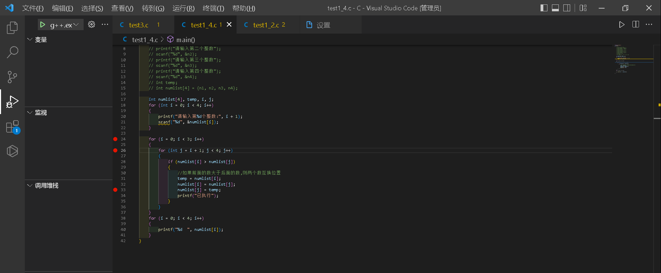

**调试过程**

**第一次发现关于j的循环中第二个条件写错了，因此输出不了结果**

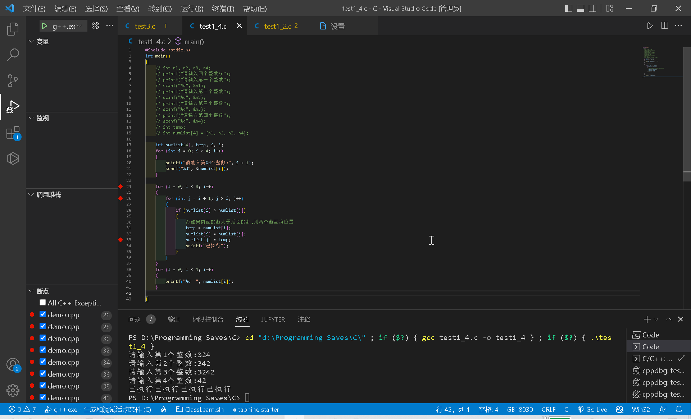

**之后把”j>i”改成”j<4”成功运行了**

**运行结果**

**四个之中有相同的情况**

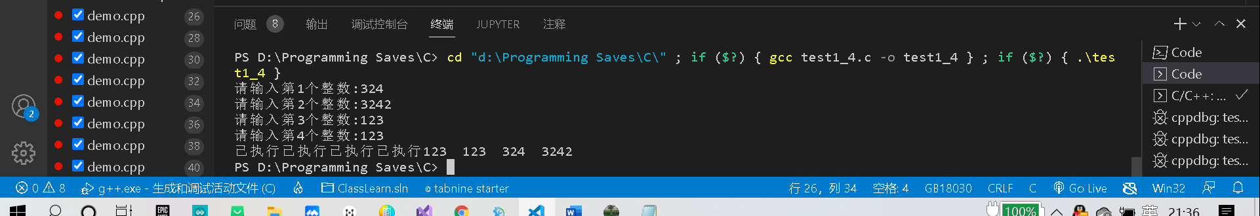

**因为代码本身限制了必须输入四个整数，所以不用考虑少于四个数的情况**

**四个不同的情况**

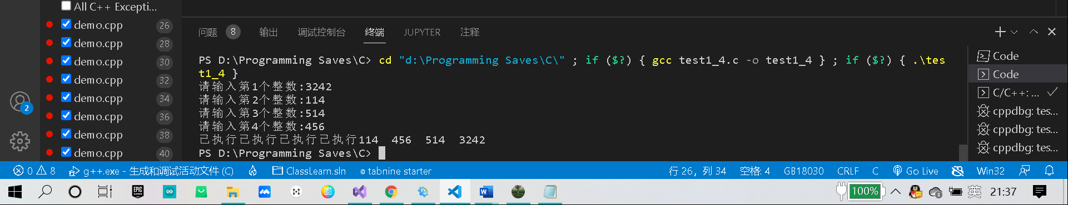

**循环: (1)**

**程序代码**

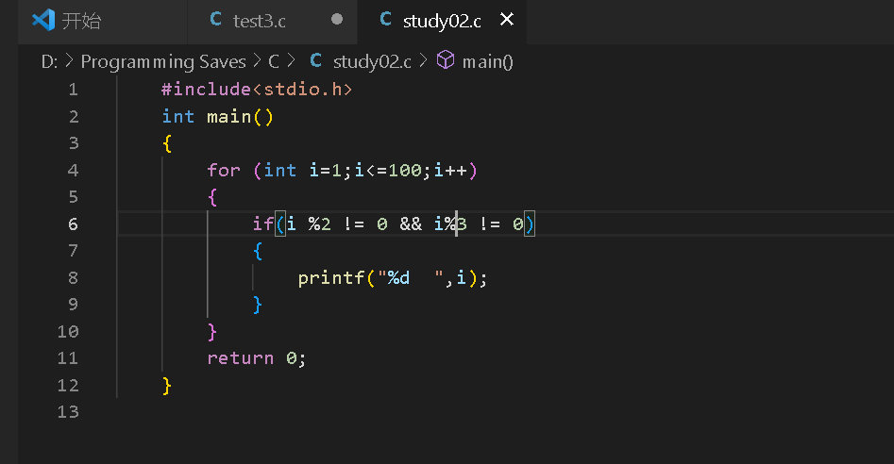

**调试过程：一次性通过**

**代码结果**



**(2)**

**程序代码**

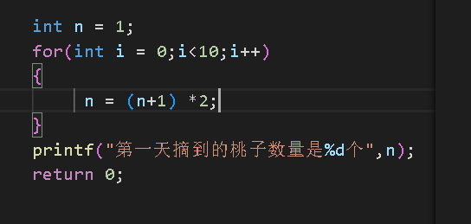 **调试过程：**

**将结果3070重新带回验证**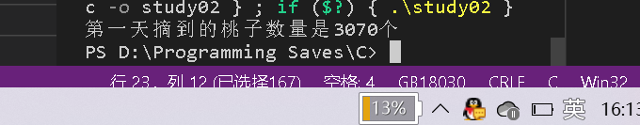

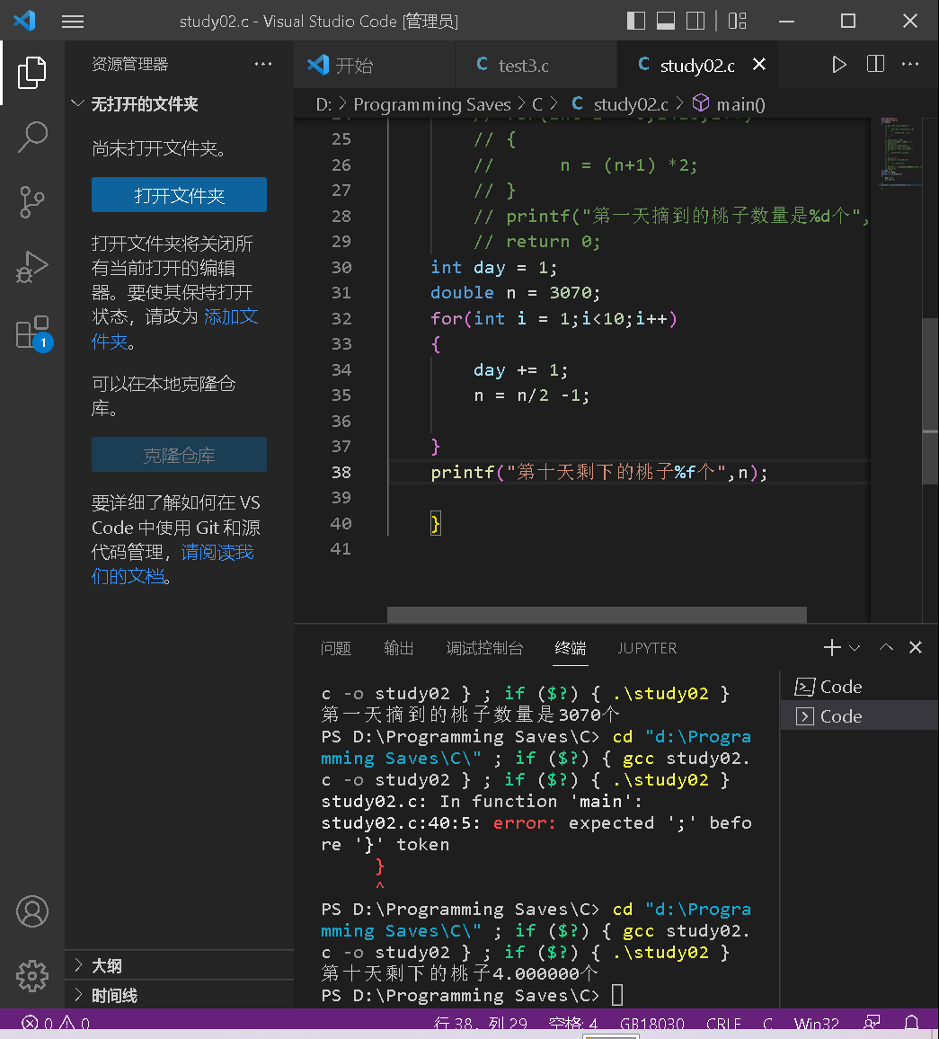

**发现结果是剩下4个，然后我发现是因为原来的代码多计算了一天，经过修改后得到结果**

**代码结果:**



**(3)**

**程序代码**

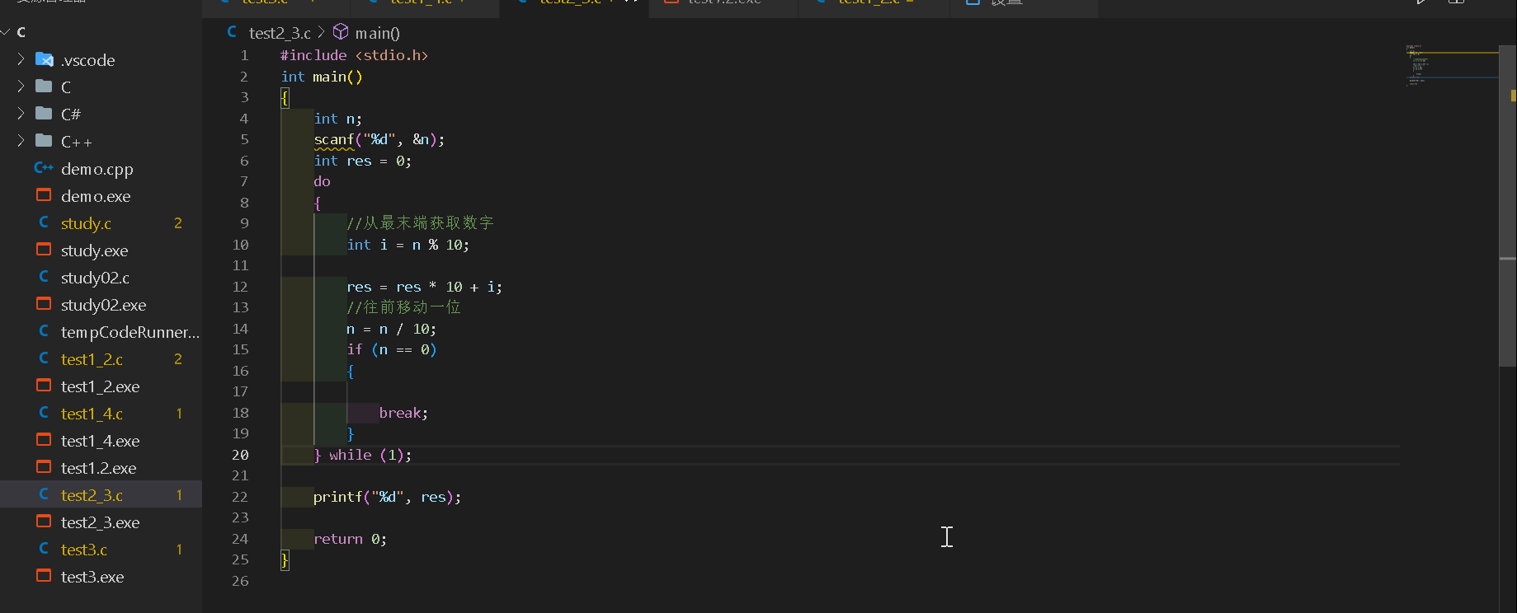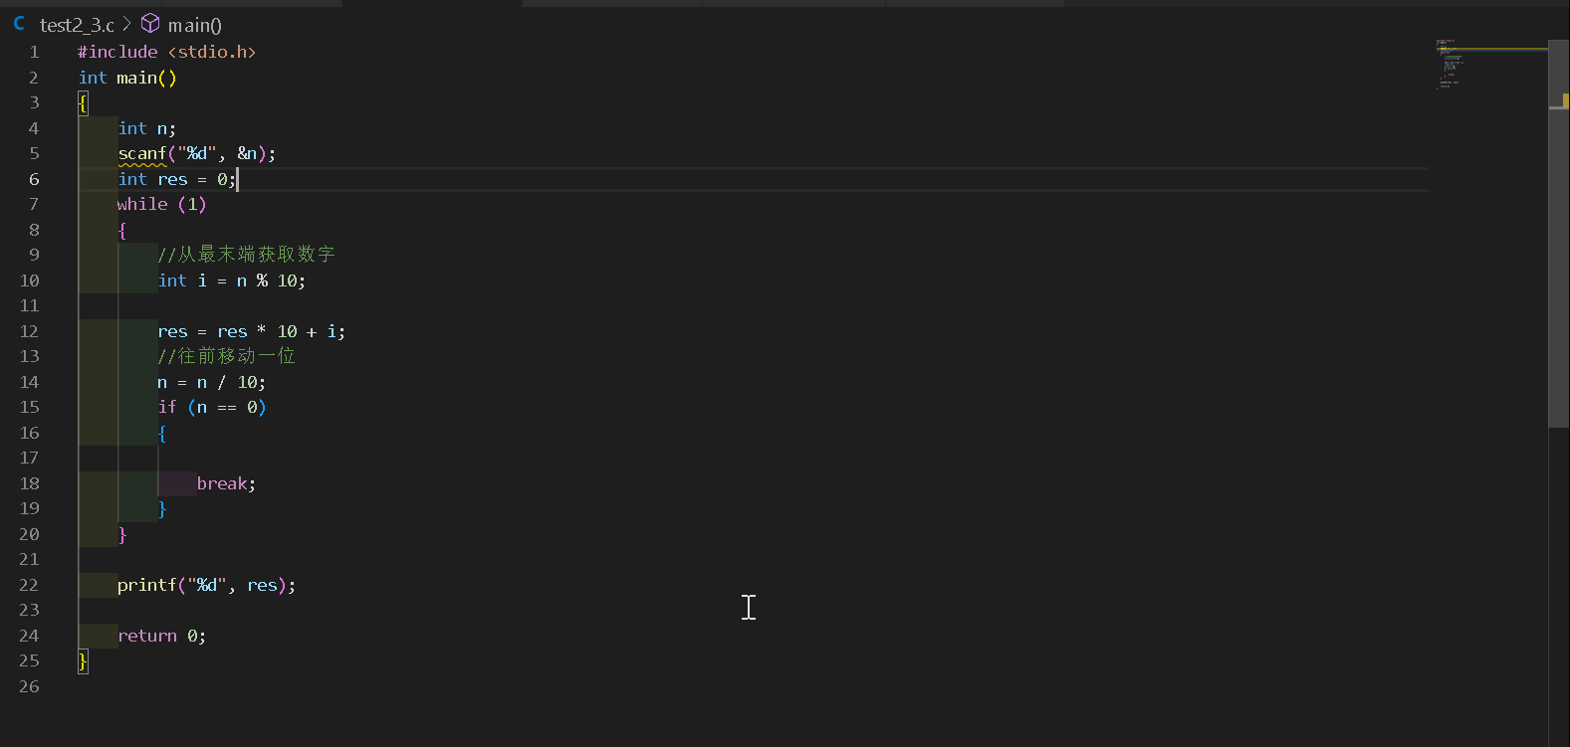

**调试过程：一次性完成**

**结果**

**带0的情况**



**不带0的情况**



**五、调试心得（15%）**

**有些你以为对的结果调试之后发现不对，所以经常调试是一个好习惯**

**有些你想也想不明白为什么错的地方往往是一些低级的语法问题，所以要多敲代码熟悉语法**

**有些时候不要总想着一步写成代码，应该先想好思路再动手，不然有时候再重新修改代码架构将是一件很痛苦的事情**